В Волгоградской области начал действовать пожароопасный сезoн
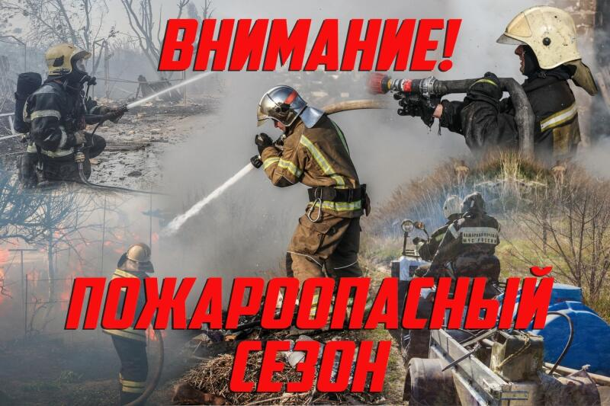
На территории Волгоградской области с 20 марта 2026 г. открыт пожароопасный сезон, который установлен постановлением губернатора Андрея Бочарова от 20 февраля 2026 года №75.
Такое решение позволит заблаговременно начать подготовку специализированных служб, расширить комплекс профилактических мер. Профильные ведомства уже активизировали работу в муниципалитетах: проведен контролируемый отжиг в потенциально пожароопасных зонах, продолжается покос сорной растительности, ликвидируются скопления горючих отходов и мусора. В каждом муниципалитете организован постоянный мониторинг пожароопасной обстановки. Кроме того, усилено информирование граждан о правилах пожарной безопасности в общественных местах и местах отдыха, дачных и садовых товариществах, профилактическая работа идет и в образовательных учреждениях.
Пожароопасный сезон продлится в Волгоградской области до 31 октября.

